
Comune di Pagazzano

Via Roma 256  24040 Pagazzano (Bg) telefono 0363 814629  fax 0363 814765 codice fiscale e partita IVA: 00670290162 e-mail: info@comune.pagazzano.bg.it (Bg)

MANUALE DI UTILIZZO

Questo manuale ha lo scopo di spiegare all’utenza il funzionamento del sistema informatizzato per la prenotazione dei pasti della mensa scolastica. Verranno quindi illustrate tutte le informazioni utili per gestire la prenotazione.

ATTENZIONE:
Per le indicazioni delle credenziali di accesso al portale di comunicazione con le famiglie (Portale Genitori), link d’accesso e codici personali si rimanda alla LETTERA CODICI E CREDENZIALI. Qualora non ne siate in possesso, rivolgersi all’Ente per ottenerne una copia.

Servizio prenotazione mensa scolastica

A partire dall’anno scolastico 2022/2023 il servizio di ristorazione scolastica sarà oggetto di una novità organizzativa legata alla prenotazione ed al pagamento dei pasti. Con il nuovo sistema, dovrete acquistare per ogni utente (bambino) iscritto un credito che verrà decurtato automaticamente ad ogni pasto consumato.

MODALITA’ DI RILEVAZIONE DELLE PRESENZE

TECNOLOGIA SET

Le presenze in mensa verranno prenotate automaticamente ad ogni rientro previsto dalla scuola senza nessuna necessità di comunicazione da parte del genitore/tutore alla scuola o al Comune. Il genitore/tutore dovrà invece segnalare l’eventuale ASSENZA al servizio REFEZIONE del proprio bambino (utente).

Come comunicare l’assenza: la comunicazione dell’assenza può essere effettuata attraverso i seguenti canali:

- Tramite PC da Portale Genitori, disponibile nell’area dedicata all’interno del sito del Comune di Pagazzano e all’indirizzo internet indicato nella LETTERA CODICI E CREDENZIALI
- Tramite chiamata con Voce Guida da telefono fisso o cellulare ai numeri riportati nella LETTERA CODICI E CREDENZIALI.
- Tramite APP “ComunicApp” compatibile con la maggior parte dei dispositivi iOS e ANDROID, e scaricabile dallo Store del proprio Cellulare e/o Tablet. Si precisa che l’APP non è supportata su iPad per sistemi iOs e non è disponibile su dispositivi Windows Phone

La comunicazione di assenza dovrà essere inviata entro e non oltre l’orario limite del giorno stesso in cui si intende disdire il pasto, che viene riportato nella “LETTERA CODICI E CREDENZIALI” distribuita all’utenza. Le eventuali disdette inviate in ritardo non saranno processate e daranno luogo all’addebito automatico del pasto.

APPROFONDIMENTO MODALITA’ DI DISDETTA TRAMITE TECNOLOGIA SET
Il sistema è molto semplice e si basa sul fatto che ogni giorno il sistema automatico effettua una prenotazione per tutti gli iscritti al servizio secondo il calendario scolastico e i rientri comunicati dalle competenti Istituzioni Scolastiche. In caso di assenza, il Genitore dovrà comunicarlo. Il sistema permette quindi di effettuare:

✓  ✓ | la disdetta giornaliera del pasto  l’assenza prolungata (così da non dover effettuare una comunicazione tutti i giorni)
✓ la riattivazione del servizio dopo l’assenza prolungata (operazione obbligatoria per ripristinare la presenza del bambino dopo il periodo di disdetta prolungata)

La disdetta del pasto può essere effettuata tramite uno dei seguenti metodi a proprio piacere.

Applicazione per Smartphone o Tablet iOs, Android
E’ possibile scaricare gratuitamente l’applicazione “ComunicApp” per Smartphone e Tablet direttamente dallo Store del dispositivo utilizzato ed effettuare le operazioni sopra descritte. Accedere alla sezione Calendario e premere nel calendario sul giorno di refezione per cui si vuole effettuare la disdetta o la prenotazione del pasto in bianco. Le modifiche sono registrate in tempo reale dal sistema.

Tra l’applicazione è possibile, inoltre, visualizzare presenze/assenze del proprio figlio, effettuare una ricarica, e rimanere aggiornati sul servizio tramite la sezione Avvisi e News.

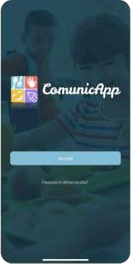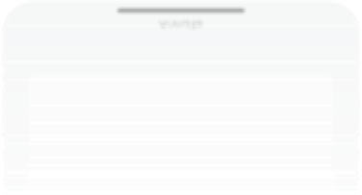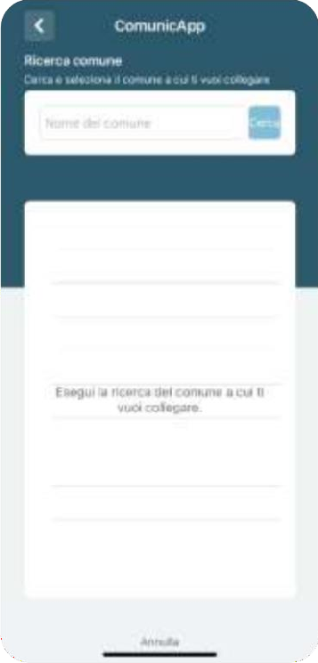

Portale Genitori
Per il genitore è possibile compiere le operazioni sopradescritte tramite anche al Portale Genitori tramite qualsiasi computer connesso ad internet, accedendo con codice utente e password (si rimanda alla “Lettera Codici e Credenziali” distribuita all’utenza). Accedere alla sezione Presenze e premere nel calendario sul giorno di refezione per il quale si intende effettuare la disdetta.
Selezionando la data, verranno proposte le scelte: disdetta giornaliera, la disdetta prolungata. Le date con sfondo ROSSO non sono disponibili in quanto catalogate come SERVIZIO REFEZIONE NON EROGATO. Le modifiche vengono registrate in tempo reale dal sistema.

Orari di operatività

La disdetta del pasto tramite ComunicApp e Portale Genitori può essere effettuata in qualsiasi momento (anche in anticipo per i giorni successivi) entro l’orario limite del giorno stesso di disdetta (indicato sulla “Lettera Codici e Credenziali”). Ad esempio, a inizio mese è già possibile pianificare quali giorni sarà presente il bambino e quali giorni non usufruirà del servizio. Basterà selezionare le date future disponibili su calendario in cui vostro figlio sarà assente.

Telefonata tramite Voce Guidata
Il genitore, componendo il numero evidenziato nella “Lettera Codici e Credenziali” consegnata all’utenza, contenente i codici di accesso ed utilizzo del sistema, sarà guidato da una voce automatica e potrà effettuare la disdetta, richiedere il pasto in bianco, sospendere per più giorni il servizio e riprendere il servizio a partire dal giorno stabilito. Seguire la voce guida durante le operazioni:
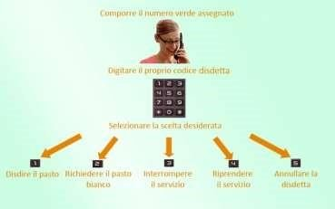

Le operazioni sono gratuite solo in caso di telefonata effettuata da telefono fisso componendo il numero verde. In tutti gli altri casi le operazioni saranno gratuite solo se previste dal piano tariffario del proprio operatore telefonico.
La disdetta effettuata produrrà una disdetta sul primo giorno utile in base al CALENDARIO DI UTILIZZO DEL SERVIZIO MENSA preimpostato dall’ente erogatore del servizio. A tal proposito, si precisa che il primo giorno utile esclude tutte le vacanze e chiusure della scuola inserite sul CALENDARIO DI UTILIZZO DEL SERVIZIO MENSA.

Di seguito un esempio: se oggi è lunedì e tentiamo di effettuare una disdetta per il giorno successivo, ma il martedì e mercoledì successivi sono stati inseriti dall’ente erogatore del servizio REFEZIONE come chiusura del servizio nel calendario di utilizzo del servizio mensa, la disdetta verrà imputata al giovedì in qualità di primo giorno utile. Allo stesso modo, una disdetta fatta di venerdì, non produrrà la disdetta per il sabato, nè per la domenica, ma direttamente per il lunedì successivo.
Le modalità di disdetta nello specifico verranno descritte dettagliatamente in seguito (si veda APPROFONDIMENTO MODALITA’ DI DISDETTA TRAMITE TECNOLOGIA SET).

Nota:
Le operazioni effettuate tramite telefono possono subire ritardi nella visualizzazione su portale Genitori rispetto degli altri metodi di disdetta.

E’ sempre possibile annullare la disdetta effettuata tramite Telefonata con Voce Guidata, utilizzando nuovamente il metodo della Telefonata con Voce Guidata.

Orari di operatività:
La disdetta del pasto tramite Telefonata con Voce Guida dovrà essere effettuata a partire dalle ore 18.00 del giorno precedente ed entro l’orario liminte (ore 9.30) indicato sulla “Lettera Codici e Credenziali” del mattino dell’assenza. Al di fuori di tale orario la disdetta non sarà processata e verrà quindi inserita la presenza.
Si sconsiglia di non ridursi a procedere alla disdetta nell’intorno degli orari limite indicati onde evitare eventuali non sincronizzazioni tra l’orologio del sistema di gestione della chiamata telefonica e il sistema centralizzato di validazione potrebbero causare la non presa in considerazione della vostra disdetta.

DOMANDE FREQUENTI SULLA TECNOLOGIA SET

Come posso richiedere una dieta speciale?
Le diete speciali per motivi religiosi o per filosofia di vita (ad es. per vegetariani) e le diete speciali per motivi di salute (intolleranze, allergie, malattie metaboliche) possono essere richieste ed attivate (e successivamente disdette) solo tramite presentazione di autocertificazione per le prime e di certificato medico per le seconde al Comune di Pagazzano

MODALITA’DI PAGAMENTO
Qui di seguito verranno illustrate le modalità di pagamento messe a disposizione dell’utenza per poter pagare i servizi offerti.

PAGAMENTO TRAMITE PIATTAFORMA PagoPA

Sarà possibile effettuare ricariche tramite la Piattaforma PagoPA accedendo all’area web dedicata sul Portale Genitori entrando nella sezione Pagamenti -> Effettua una ricarica e indicando l’importo che si desidera ricaricare.
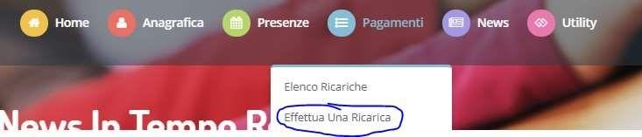

E’ possibile selezionare l’importo di ricarica fra le scelte proposte (es. Ricarica da 10 euro)
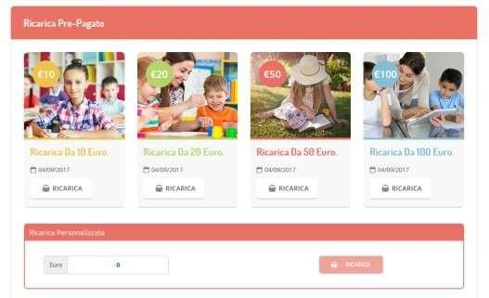

oppure, in alternativa, inserendolo a piacere nella sezione Ricarica Personalizzata
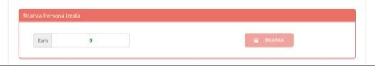

Una volta effettuata la scelta o inserito l’importo, premere su Ricarica: sarà necessario indicare se procedere al Pagamento on-line
(es carta di credito, home banking, Satispay, PayPal ecc) o se generare un Avviso di Pagamento, da poter pagare successivamente

attraverso i canali abilitati sul territorio (come Banche, sportelli ATM, punti vendita SISAL, Lottomatica e Banca 5 e Uffici Postali) o online.
Sul sito ufficiale di PagoPA trovi l’elenco aggiornato di tutti i Prestatori di Servizi più vicini a te. Inoltre, è necessario scegliere il servizio da ricaricare dal menù a tendina.
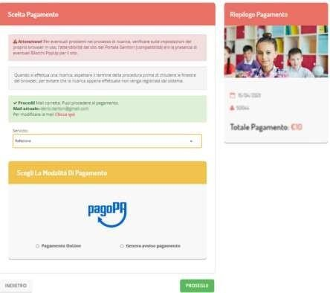

Per poter proseguire con la ricarica, il sistema verifica inoltre che siano presenti i seguenti dati nel portale:

Indirizzo e-mail
- Codice Fiscale dell’utente
- Codice Fiscale del Genitore associato all’utente

Qualora uno o più dati fossero mancanti, il portale permette di inserirli premendo il tasto Clicca qui in corrispondenza dell’avviso di “Attenzione”.

Una volta inseriti i dati mancanti, è necessario ripetere la procedura di ricarica accedendo alla sezione Pagamenti -> Effettua una ricarica.

Scelta Pagamento Online
Se viene scelta la modalità di Pagamento Online, il Portale Genitori si collegherà alla Piattaforma PagoPA alla quale dovrete accedere secondo le modalità indicate; è necessario non chiudere il vostro Browser fino a quando non avrete terminato le operazioni di ricarica e non sarete rimandati al sito del Portale Genitori. Solo quando si ritornerà sulla pagina del
Portale Genitori si potrà ritenere conclusa l’operazione.

Scelta Generazione Avviso di pagamento (IUV)
Se viene scelta la modalità “Generazione Avviso di pagamento”, il sistema riporta il riepilogo dei dati della ricarica. Premere il tasto “Genera Avviso di pagamento” per proseguire.
Una volta generato l’avviso di pagamento (IUV), è possibile decidere di pagarlo online, stamparlo o eventualmente eliminarlo tramite i tasti indicai sul portale.

Si informa inoltre l’utenza, che è possibile pagare tramite l’applicazione ComunicApp su smartphone e tablet: basterà accedere alla sezione “Saldo” o parimenti alla sezione “Pagamenti”, premere sul tasto Ricarica Ora, ed effettuare le operazioni come sul Portale Genitori.

COMUNICAZIONE CON LE FAMIGLIE

PORTALE GENITORI

Sarà possibile verificare la situazione aggiornata del credito e dei relativi giorni di presenza accedendo all’area a voi dedicata sul Portale dei Genitori, tramite le credenziali a voi assegnate individualmente. Il link al Portale Genitori e le credenziali personali sono riportati nella
“Lettera Codici e Credenziali” distribuita all’utenza. E’ possibile inoltre raggiungere tale area attraverso il link messo a disposizione nel sito del Comune e reperibile anch’esso nella “Lettera Codici e Credenziali”.
Riportiamo di seguito l’home page del portale genitori, dalla quale è possibile riscontrare le sezioni a cui si può aver accesso:  Anagrafica: per visualizzare i dati anagrafici del bambino e del genitore
- Presenze: per consultare lo storico delle presenze
- Pagamenti: per consultare lo storico dei pagamenti avvenuti e per poter effettuare una ricarica attraverso i canali di pagamento
abilitati
- News: per accedere alle comunicazioni e notifiche pubblicate dall’Ente
- Utility: per poter usufruire di utilità quali il “Cambio della password”, le FAQ per l’uso del portale e il servizio “Contattaci” che permette di comunicare direttamente con il referente del servizio di refezione scolastica, ovvero l’Ente.

Per qualsiasi eventuale chiarimento in merito al sistema ed alla situazione del proprio credito potrete sempre contattare il numero 0363 814629.

APPLICAZIONE PER SMARTPHONE O TABLET IOS, ANDROID
Ricordiamo che è possibile scaricare gratuitamente l’applicazione “ComunicApp” per Smartphone e Tablet direttamente dallo Store del dispositivo utilizzato, compatibile con la maggior parte dei dispositivi iOs e ANDROID. Si precisa che l’APP non è supportata su dispositivi Windows Phone.
Una volta installata l’APP è necessario effettuare la login inserendo le credenziali fornite con “Lettera Codici e Credenziali” distribuita all’utenza.
Attraverso la ComunicApp verrà messo a disposizione del genitore uno strumento informativo a 360 gradi che permette di essere sempre informato sulla situazione del proprio bambino, in termini di presenze in mensa e pagamenti effettuati, oltre che per le comunicazioni ufficiali da parte dell’Ente.
La ComunicApp, infatti, permette di accedere a tutte le informazioni possibili tramite apposite sezioni.

